ΔΕΛΤΙΟ ΤΥΠΟΥ – ΕΕΣΥΜ

Σημαντικές συναντήσεις της Επιμελητηριακής Αποστολής του Ε.Ε.ΣΥ.Μ. στην Ολλανδία
Την 20μελή Επιμελητηριακή Αποστολή του Ελληνικού Επιμελητηριακού Συνδέσμου Μεταφορών (Ε.Ε.ΣΥ.Μ.) υποδέχθηκαν τη Δευτέρα 26 Ιουνίου στα κεντρικά γραφεία του ολλανδικού Επιμελητηρίου στο Ρότερνταμ οι κ. Jamie Bakker και Cor Bekker, Σύμβουλοι Διεθνούς Εμπορίου, οι οποίοι παρουσίασαν τη δομή και οργάνωση του Επιμελητηρίου σε όλη τη χώρα, καθώς και τις δραστηριότητές του σε εθνικό και διεθνές επίπεδο.
Ιδιαίτερα θέματα συζήτησης απετέλεσαν οι προοπτικές και προκλήσεις του θεσμού καθώς και οι σημαντικότερες δράσεις του Επιμελητηρίου προς όφελος των επιχειρήσεων. Μεταξύ αυτών η υποστήριξη νέων επιχειρήσεων, η καινοτομία, η δικτύωση, οι διεθνείς συναλλαγές, το ψηφιακό εμπόριο καθώς και η παροχή συμβουλευτικών υπηρεσιών. Βασικό πυλώνα της δράσης του Επιμελητηρίου αποτελεί η τήρηση του γενικού μητρώου επιχειρήσεων.
Στην Αποστολή συμμετέχουν, εκτός του Ε.Ε.ΣΥ.Μ. εκπρόσωποι από τα Επιμελητήρια Φωκίδος, Λέσβου, Βοιωτίας, Αργολίδος, το Βιοτεχνικό Επιμελητήριο Πειραιά, το Υπουργείο Ναυτιλίας και Νησιωτικής Πολιτικής, τον Πανελλήνιο Σύλλογο Εφοδιαστών Πλοίων, καθώς και τους Οργανισμούς Λιμένος Βόλου και Αλεξανδρούπολης.
Επίσκεψη στο λιμάνι του Ρότερνταμ
Την Τρίτη 27 Ιουνίου η Επιμελητηριακή Αποστολή του Ε.Ε.ΣΥ.Μ. στην Ολλανδία πραγματοποίησε επίσκεψη στο Λιμάνι του Ρότερνταμ και στο ολλανδικό Ινστιτούτο Προηγμένων Logistics ΤΚΙ Dinalog (Dutch Institute for Advanced Logistics), στην Μπρέντα Ολλανδίας (Breda). Την Επιμελητηριακή Αποστολή συνόδεψε ο Ναυτιλιακός Ακόλουθος της Ελλάδας, Πλοίαρχος Λ.Σ. κ. Δρόσος Ρεΐζης. Τα μέλη της Αποστολής υποδέχθηκε εκ μέρους του Οργανισμού Λιμένος Ρότερνταμ ο κ. Frans van Keulen, Διευθυντής Δημοσίων Σχέσεων.
Ο κ. Van Keulen ενημέρωσε την Αποστολή για την οργανωτική δομή, τις δραστηριότητες, τη δυναμική, το ρόλο του Λιμένος στην εθνική οικονομία και στην εξυπηρέτηση των μεταφορών μιας τεράστιας οικονομικής ενδοχώρας με κυριότερο εταίρο τη Γερμανία. Το Λιμάνι του Ρότερνταμ, που εκτείνεται κατά μήκος 55 χιλιομέτρων μεταξύ 2 πλωτών ποταμών, Ρήνου και Μεύση, έχει έναν ετήσιο κύκλο εργασιών ύψους 20 δισεκατομμυρίων ευρώ, που αντιστοιχεί στο 3,5% του ΑΕΠ της χώρας. Απασχολεί άμεσα 1.100 άτομα και έμμεσα συνεισφέρει στην απασχόληση 170.000 ατόμων. Αποτελεί κατά 70% ιδιοκτησία του Δήμου του Ρότερνταμ και 30% του κράτους. Εξυπηρετεί συνολικά 461 εκατομμύρια τόνους φορτίων ετησίως, εκ των οποίων τα 127 (28%) αφορούν μεταφορές με εμπορευματοκιβώτια, το μεγαλύτερο μέρος των οποίων (80%) είναι transit. Ένα μεγάλο μέρος της δραστηριότητας του Λιμένα αφορά μετακίνηση υγρών φορτίων (223 εκατομμύρια τόνοι ή 48% του συνόλου), κυρίως πετρελαιοειδών.

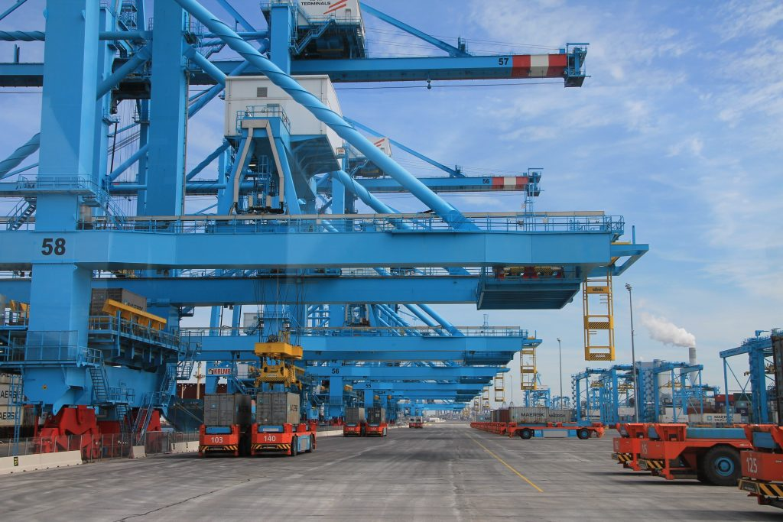

Σημαντικό ανταγωνιστικό πλεονέκτημα του Λιμένος του Ρότερνταμ αποτελεί η στρατηγική γεωγραφική του θέση, ενώ συνδέεται με οδικούς και σιδηροδρομικούς άξονες και ένα σημαντικό δίκτυο αγωγών μεταφοράς πετρελαίου. Η λειτουργία αποκλειστικής σιδηροδρομικής γραμμής διακίνησης εμπορευματοκιβωτίων μεταξύ του Λιμένος του Ρότερνταμ και της περιοχής Ζέβενααρ, στα σύνορα Ολλανδίας – Γερμανίας, η περίφημη γραμμή Betuweroute, αποτελεί χαρακτηριστικό παράδειγμα μιας χώρας με παράδοση στρατηγικού σχεδιασμού μεταφορικών υποδομών και συνδέσεων.
Τα μέλη της Αποστολής επισκέφθηκαν τον τερματικό σταθμό εμπορευματοκιβωτίων APM στο νέο τμήμα εξυπηρέτησης του λιμένα του Ρότερνταμ και εντυπωσιάστηκαν από την απόλυτη αυτοματοποίηση των φορτοεκφορτώσεων των εμπορευματοκιβωτίων από και προς όλα τα μέσα μεταφοράς. Ιδιαίτερη αίσθηση έκανε η παντελής απουσία ανθρώπινου παράγοντα σε όλη τη διαδικασία αυτή, η διαχείριση της οποίας γίνεται από κέντρο ελέγχου και εφαρμογή τηλεματικών συστημάτων
Το Πρόγραμμα της 2ης ημέρας συνεχίστηκε με την επίσκεψη της Αποστολής στο ολλανδικό Ινστιτούτο Προηγμένων Logistics ΤΚΙ Dinalog (Dutch Institute for Advanced Logistics).
Τα στελέχη του Ινστιτούτου, κ. Prof. Dr. Albert Veenstra, κ. Bas van Bree και κ. Jaco van Meijeren, ενημέρωσαν τα Μέλη της Αποστολής σχετικά με την Ατζέντα της Καινοτομίας των Logistics στην Ολλανδία και τα Topsector Logistics, το συντονισμό της εφοδιαστικής αλυσίδας και τα κέντρα ελέγχου εφοδιαστικής αλυσίδας, την ευρωπαϊκή τεχνολογική πλατφόρμα Alice, καθώς και τις διατροπικές μεταφορές στην Ολλανδία.
Θεσμικές επαφές
H τρίτη ημέρα της Επιμελητηριακής Αποστολής του Ε.Ε.ΣΥ.Μ. στην Ολλανδία (28 Ιουνίου 2017) συνεχίστηκε με την επίσκεψη και το σεμινάριο στο Πανεπιστήμιο του Delft, την επίσκεψη και συνάντηση με τον κ. Δημήτριο Χρονόπουλο, Έλληνα Πρέσβη στη Χάγη, καθώς και την ενημερωτική επίσκεψη στη Γενική Διεύθυνση Μεταφορών του Υπουργείου Υποδομών και Περιβάλλοντος της Ολλανδίας.
Την Επιμελητηριακή Αποστολή συνόδευσαν ο Ναυτιλιακός Ακόλουθος της Ελλάδας, Πλοίαρχος Λ.Σ. κ. Δρόσος Ρεΐζης και ο κ. Σεραφείμ Κάπρος, καθηγητής Εφοδιαστικής Εμπορευμάτων (Logistics) και Μεταφορών του Πανεπιστημίου Αιγαίου και επιστημονικός συνεργάτης του Ε.Ε.ΣΥ.Μ.
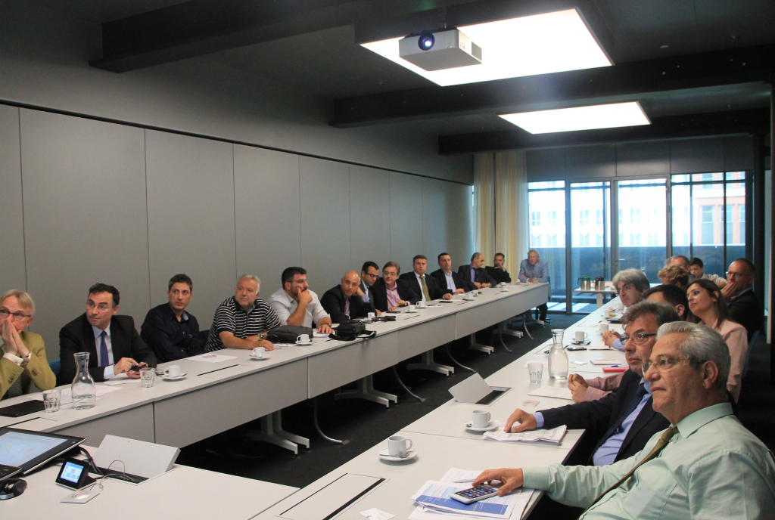
Τα μέλη της Αποστολής στο Πανεπιστήμιο του Delft υποδέχθηκαν ο κ. Lori Tavasszy, καθηγητής Εμπορευματικών Μεταφορών, η κ. Ιωάννα Κουρουνιώτη, Διδάκτωρ Μεταφορών στο τμήμα Τεχνολογίας, Πολιτικής και Διοίκησης, καθώς και ο Δόκτωρ Ivan Dario Cardenas Barbosa, ακαδημαϊκός ερευνητής Αστικών Logistics και Κινητικότητας στο Πανεπιστήμιο της Αμβέρσας.
Οι εκπρόσωποι των εν λόγω Πανεπιστημίων ενημέρωσαν τα μέλη της Αποστολής σχετικά με τα κύρια θέματα του ερευνητικού έργου τους, που περιλαμβάνει τις υποδομές μεταφορών, την πολυτροπικότητα, τις νέες τεχνολογίες, την περιβαλλοντική πολιτική, την καινοτομία και τα αστικά Logistics. Σημαντικά πιλοτικά προγράμματα της τρέχουσας έρευνάς τους περιλαμβάνουν τη Συγχρονισμένη Πολυτροπικότητα (Synchromodality), το Πρόγραμμα “Hyperlook” που αφορά εμπορευματικές μεταφορές με χρήση ειδικών αγωγών σε κενό αέρος (Vacuum Tubes), αυτόνομη κίνηση φορτηγών σε κομβόι (Trucks Platooning) και τα ευφυή συστήματα μεταφορών (Intelligent Transport Systems). Τα μέλη της Αποστολής συμμετείχαν σε παιχνίδι ενθάρρυνσης συνεργασιών στην εκτέλεση μεταφορών (Synchro-mania).
Το Πρόγραμμα της 3ης ημέρας περιελάμβανε ενημερωτική επίσκεψη στο Υπουργείο Υποδομών και Περιβάλλοντος. Τα στελέχη του Υπουργείου, κα Brigit Gijsbers, Διευθύντρια Ναυτιλιακών Υποθέσεων, και ο κ. Erik Bouwmeester, αναπληρωτής προϊστάμενος Διεθνών Υποθέσεων, ενημέρωσαν τα μέλη της Αποστολής σχετικά με τις βασικές παραμέτρους ανάπτυξης της εθνικής στρατηγικής μεταφορών της Ολλανδίας στον τομέα της ναυτιλίας, συνδυασμένων μεταφορών και Logistics, καθώς και τις υφιστάμενες προκλήσεις και πρωτοβουλίες που αναπτύσσονται σε ορίζοντα τριακονταετίας. Βασικοί άξονες της στρατηγικής είναι η θέση του λιμένος του Ρότερνταμ ως ευρωπαϊκή πύλη (gateway), η σημαντική συμβολή του στο ΑΕΠ και την απασχόληση και η τεράστια οικονομική ενδοχώρα του λιμένα, η συνδεσιμότητά του με τα μεταφορικά δίκτυα και η περιβαλλοντική συμπεριφορά των ολλανδικών μεταφορικών συστημάτων.
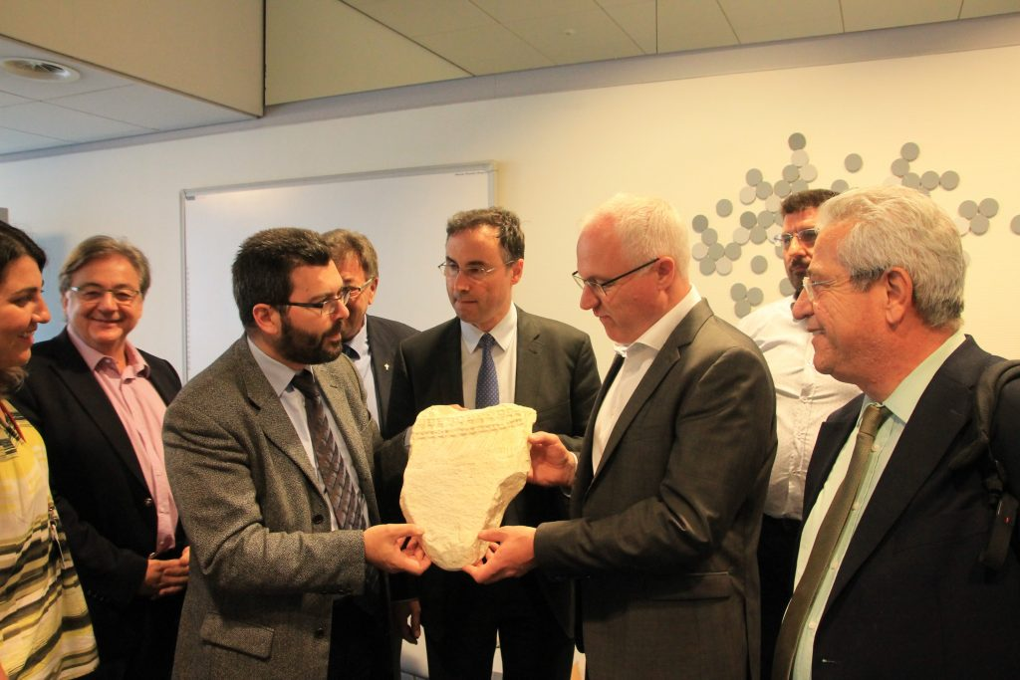
Κυρίαρχο μήνυμα της συνάντησης αυτής αποτέλεσε η ανάγκη συντονισμένης προσπάθειας συνεργασίας κράτους και εμπλεκομένων επιχειρήσεων και φορέων καθώς και ερευνητικών και πανεπιστημιακών ιδρυμάτων, το αποκαλούμενο και «χρυσό τρίγωνο». Παράλληλα, λέξεις – κλειδιά της στρατηγικής αυτής περιλαμβάνουν: συνδεσιμότητα – καινοτομία – περιβάλλον (connecting – innovating – greening). Η Αποστολή του Ε.Ε.ΣΥ.Μ. απάντησε σε ερωτήματα σχετικά με τις εξελίξεις που αφορούσαν στην ιδιωτικοποίηση στους λιμένες Πειραιά και Θεσσαλονίκης.
Νωρίτερα η Αποστολή του Ε.Ε.ΣΥ.Μ. επισκέφθηκε την ελληνική Πρεσβεία στη Χάγη και έγινε δεκτή από τον κ. Δημήτριο Χρονόπουλο, Έλληνα Πρέσβη στη Χάγη, καθώς και τα στελέχη της ελληνικής Πρεσβείας.

